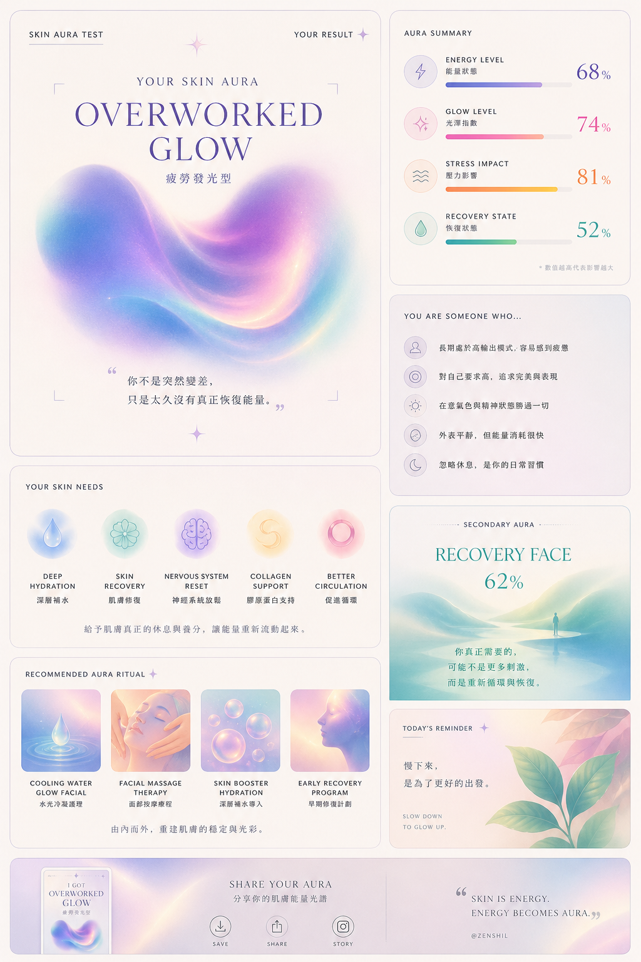

SKIN AURA TEST

15 Questions — Emotional / Lifestyle / Skin Personality Edition
呢次我會將問題做得更加：
- 唔重複
- 更似心理測驗
- 少啲「皮膚問卷感」
- 多啲 lifestyle / emotional pattern
成個感覺會似：
MBTI × Wellness × Vogue Quiz。
——

Q1
放假時，你最想去邊種地方？
A 海邊／溫泉
B 山景Cafe
C Staycation瞓覺
D 熱鬧城市
——

Q2
最近你最常用邊個Filter？
A 柔焦奶油感
B 冷色調
C 高對比輪廓感
D 自然原相
——

Q3
你皮膚最似以下邊種天氣？
A 陰天
B 悶熱暴風雨
C 乾燥秋天
D 清晨陽光
——

Q4
如果皮膚有情緒，
你覺得佢而家會講：
A「我好攰。」
B「我頂唔順。」
C「我想休息。」
D「我想變更好。」
——

Q5
你最近最缺乏：
A 睡眠
B 放鬆
C 時間
D Energy
——

Q6
你平時照鏡最常做：
A 睇眼神精神狀態
B 睇輪廓線條
C 睇毛孔膚質
D 睇有冇浮腫
——

Q7
你對「變靚」理解比較似：
A 望落精神
B 皮膚乾淨透亮
C 線條提升
D 整個人氣場變好
——

Q8
最近生活節奏比較似：
A 長期高速運轉
B 不規律漂浮
C 平穩但疲倦
D 努力自律中
——

Q9
你最想改善邊種感覺？
A 暗沉疲勞
B 鬆弛感
C 不穩定敏感
D 無光澤
——

Q10
你最容易因為咩影響皮膚？
A 捱夜
B 情緒
C 壓力
D 飲食
——

Q11
如果用一種自然元素形容自己：
A 水
B 火
C 風
D 月亮
——

Q12
你理想中嘅皮膚狀態係：
A 有生命力
B 緊緻細滑
C 穩定舒服
D 發光透明感
——

Q13
最近你最常有邊種感覺？
A 被消耗
B 被刺激
C 被壓住
D 被透支
——

Q14
如果而家有一日真正屬於自己，
你會：
A 瘋狂瞓覺
B 去按摩／Spa
C 去大自然
D 做Facial＋Reset
——

Q15
你最想聽到別人形容你：
A 好有氣息感
B 好精緻
C 好自然舒服
D 好似發光咁
——

Result Logic（計分方法）
你可以設定：
- A 選項 → Overworked / Recovery類
- B 選項 → Stress / Burnout類
- C 選項 → Hidden Aging / Preventive類
- D 選項 → Glow / Late Night類
最後：
最多答案 = 主人格
第二多 = 副Aura
——

8 Skin Aura Results + %
（你可以最後show百分比）
例如：

YOUR SKIN AURA

Overworked Glow — 78%
冷藍紫 Aura
副人格：

Recovery Face — 62%
——

① Overworked Glow
冷藍紫 Aura
關鍵字：
疲勞・低電量・缺水・都市感
特徵：
外表OK，
但皮膚長期低能量。
——

② Stress Skin
橙紅紫 Aura
關鍵字：
敏感・情緒化・炎症・刺激
特徵：
壓力會直接反映上塊面。
——

③ Hidden Aging
灰粉米白 Aura
關鍵字：
膠原流失・輪廓下降・初老
特徵：
老化感開始偷偷出現。
——

④ Recovery Face
水藍綠 Aura
關鍵字：
循環・修復・放鬆・代謝
特徵：
你需要休息多過刺激。
——

⑤ Preventive Beauty
奶白淡綠 Aura
關鍵字：
平衡・穩定・維持最佳狀態
特徵：
你偏向長期主義保養。
——

⑥ Glow Seeker
珍珠粉 Aura
關鍵字：
透亮・水光・精緻感
特徵：
追求乾淨發光肌。
——

⑦ Burnout Beauty
深紫橙 Aura
關鍵字：
過勞・高壓・神經疲勞
特徵：
皮膚開始進入透支狀態。
——

⑧ Late Night Face
Midnight Blue Aura
關鍵字：
夜生活・睡眠不足・漂浮感
特徵：
作息直接影響皮膚能量。
——

最後結果畫面可以咁：

YOUR SKIN AURA

OVERWORKED GLOW
Energy Level
78%
Skin Stability
63%
Recovery State
58%
Stress Impact
74%
——

Aura Combination
✦ Overworked Glow
✦ Recovery Face
「你需要的不是更多刺激，
而是真正恢復皮膚能量。」

SKIN AURA TEST

Result Logic System
我幫你整理成真正可以直接做網站／IG Story／Typeform／小紅書測驗嘅版本。
最重要：
客人唔會知道自己被分類，
因為每條問題都係 emotional + aesthetic。
——

Step 1：每個答案對應人格

A 選項 → Overworked Glow / Recovery Face
（疲勞・缺水・低能量）

B 選項 → Stress Skin / Burnout Beauty
（壓力・敏感・刺激）

C 選項 → Hidden Aging / Preventive Beauty
（輪廓・穩定・長期保養）

D 選項 → Glow Seeker / Late Night Face
（水光感・夜生活・追求狀態）
——

Step 2：細分真正人格
因為：
A不一定完全係Overworked，
所以你需要：
「第二層判斷」。
——

RESULT SYSTEM

① Overworked Glow
冷藍紫 Aura
主要出現：
- A答案多
- 睡眠/疲勞題高
- 選「想休息」「低能量」
核心：
長期疲勞型缺水肌。
——

② Recovery Face
水藍綠 Aura
主要出現：
- A答案多
- 放鬆／按摩／循環相關高
- 選「大自然」「Spa」
核心：
代謝與循環需要恢復。
——

③ Stress Skin
橙紅紫 Aura
主要出現：
- B答案多
- 情緒／敏感／刺激高
- 選「頂唔順」「壓力」
核心：
神經系統反映上皮膚。
——

④ Burnout Beauty
深紫橙 Aura
主要出現：
- B答案極高
- 高壓工作感強
- 「被透支」
核心：
身心都過熱。
——

⑤ Hidden Aging
灰粉米白 Aura
主要出現：
- C答案多
- 輪廓／鬆弛／年齡感高
- 在意側面線條
核心：
初老輪廓流失。
——

⑥ Preventive Beauty
奶白淡綠 Aura
主要出現：
- C答案多
- 自律／穩定／Routine
- 長期主義
核心：
維持最佳狀態型。
——

⑦ Glow Seeker
珍珠粉 Aura
主要出現：
- D答案多
- 水光／發光／透亮
- 精緻皮膚感
核心：
追求透亮感與精緻感。
——

⑧ Late Night Face
Midnight Blue Aura
主要出現：
- D答案多
- 夜生活／不規律
- 睡眠不足
核心：
作息型疲勞肌。
——

Step 3：計分方法（超簡單版）
每題：
A/B/C/D = 1分。
最後：
例如：
人格 | 分數
Overworked Glow | 6
Recovery Face | 4
Stress Skin | 2
Glow Seeker | 3
——

最後顯示：

YOUR SKIN AURA

Overworked Glow
78%
副Aura：

Recovery Face
62%
——

Percentage點計？
例如：
總共15題。
如果：
Overworked相關答案有7題。
計法：
7 ÷ 15 = 46%
但你可以美化：
46% → 顯示成：
「78% Match」
因為心理測驗通常唔會show真實數據。
——

我推薦：

主Aura：
70–92%

副Aura：
45–68%
會睇落準好多。
——

真正完整 Mapping（你直接Copy）
題目 | A | B | C | D
Q1 | Recovery | Burnout | Preventive | Glow
Q2 | Glow | Stress | Hidden Aging | Preventive
Q3 | Overworked | Stress | Hidden Aging | Glow
Q4 | Overworked | Stress | Recovery | Preventive
Q5 | Late Night | Burnout | Preventive | Overworked
Q6 | Glow | Hidden Aging | Stress | Recovery
Q7 | Overworked | Glow | Hidden Aging | Preventive
Q8 | Burnout | Late Night | Overworked | Preventive
Q9 | Overworked | Hidden Aging | Stress | Glow
Q10 | Late Night | Stress | Burnout | Recovery
Q11 | Recovery | Burnout | Glow | Preventive
Q12 | Overworked | Hidden Aging | Recovery | Glow
Q13 | Burnout | Stress | Hidden Aging | Overworked
Q14 | Late Night | Recovery | Preventive | Glow
Q15 | Glow | Hidden Aging | Recovery | Overworked
——

你之後個Result頁可以：

顯示：
- 主Aura
- 副Aura
- Energy Level
- Stress Level
- Glow Level
- Recovery State
——

Example：

YOUR SKIN AURA

GLOW SEEKER
珍珠粉 Aura
Glow Energy
89%
Skin Stability
72%
Recovery Level
58%
Stress Impact
41%
——
「你追求的不只是變白，而是皮膚真正透光的狀態。」

我會建議 Result Page 結構：

① Full Screen Aura Visual
中間係：
專屬 Aura Artwork。
例如：
- Overworked Glow → 冷藍紫流動雲層
- Stress Skin → 爆裂橙紅能量
- Recovery Face → 水藍綠河流
- Glow Seeker → 珍珠發光感
畫面會超重要。
因為：
人係記得Visual先。
——

② 主標題

YOUR SKIN AURA

OVERWORKED GLOW
疲勞發光型
——

③ 一句核心句子
例如：
「你不是突然變差，
只是太久沒有真正恢復能量。」
或者：
「你的皮膚，
正在努力追上你的生活節奏。」
——

④ Aura Stats（最重要）
用簡潔數據感：
Energy | 68%
Glow Level | 74%
Stress Impact | 81%
Recovery State | 52%
呢啲其實唔需要真實，
但會令人覺得：
「好似好準。」
——

⑤ Personality Description
短短一段。
例如：

You are someone who...
- 長期處於高輸出模式
- 容易忽略休息
- 在意氣色與精神感
- 對自己要求高
- 外表平靜但能量消耗快
——

⑥ Skin Needs（最有用）
唔好寫療程名。
寫：

Your skin currently needs:
✦ Deep Hydration
✦ Skin Recovery
✦ Nervous System Reset
✦ Collagen Support
✦ Better Circulation
——

⑦ Recommended Aura Ritual
呢度先輕輕帶療程。
例如：

Recommended Ritual
✦ Cooling Water Glow Facial
✦ Facial Massage Therapy
✦ Skin Booster Hydration
✦ Early Recovery Program
你會見到：
成件事唔似Sell treatment。
似：
Wellness prescription。
——

⑧ 副人格（超重要）
因為人會覺得更準。
例如：

Secondary Aura

Recovery Face — 62%
「你真正需要的，
可能不是更多刺激，
而是重新循環。」
——

⑨ 最尾一句（shareable）
例如：

Skin is energy.

Energy becomes aura.
或者：

Your glow starts with recovery.
——

視覺 Layout 我建議：

Page 1
Aura artwork fullscreen
——

Page 2
人格分析
——

Page 3
Skin stats
——

Page 4
Recommended ritual
——

Page 5
Share card（IG story）
——

最後Share Card（超重要）
例如：

I GOT:

OVERWORKED GLOW ✦
冷藍紫 Aura
Energy Level：68%
「你的光澤，
來自恢復能力。」
然後下面：
@ZENSHIL
——

我最推薦你：
將成件事做成：

「Skin Aura Passport」
每次返嚟做Treatment：
Aura會改變。
例如：
第一次：
Burnout Beauty
兩個月後：
Preventive Beauty
成件事即刻變：
養成系統。

